Những bài học kinh nghiệm Kỳ 70
- Thợ máy bị thương sau khi bước vào tấm sàn đang mở
Tàu đang hành trình trên biển và một số thiết bị trong buồng máy đang được đại tu bởi hai sỹ quan máy và một thợ máy. Trong lúc đó, một thợ máy khác được giao nhiệm vụ bơm nước la canh ở khu vực gần nơi đang thực hiện công việc đại tu.
Thợ máy bơm đã thông báo cho thợ máy kia rằng anh sắp tiến hành bơm la canh. Sau đó, anh mở một tấm sàn ở ngay phía trước khu vực đại tu để thao tác van mồi và van hút của bơm la canh. Anh để nguyên tấm sàn vẫn mở rồi đi khởi động bơm từ bảng khởi động đặt cách đó vài mét.
Các thuyền viên đang thực hiện công việc đại tu đều tập trung vào nhiệm vụ của mình và không nhận ra rằng tấm sàn đã bị để mở. Người thợ máy sửa chữa, trong lúc hai tay đang giữ tấm nắp vừa được tháo ra, đã bước lùi về phía sau và lọt vào khoảng trống của tấm sàn mở. Anh mất thăng bằng và ngã xuống mặt boong. Do cú ngã này, anh bị rách sâu vùng giữa ngón cái và ngón trỏ tay trái, và chấn thương trở nên nghiêm trọng hơn do tại thời điểm đó anh không mang găng tay.
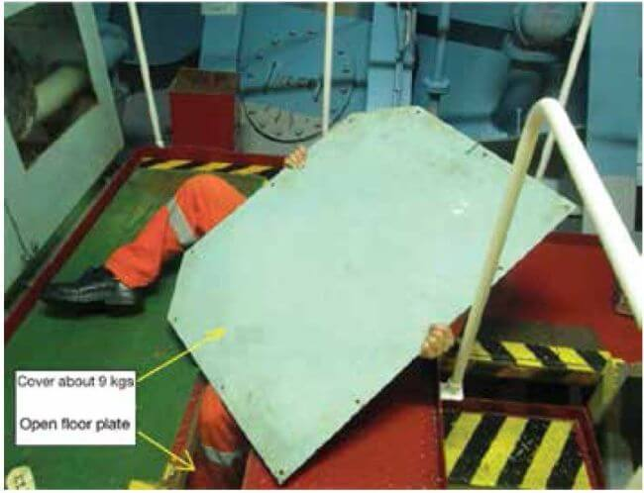
Cuộc điều tra của công ty phát hiện, ngoài những vấn đề khác, rằng:
- Mặc dù sáng hôm đó đã có buổi họp toolbox và các công việc cần thực hiện đã được thảo luận, nhưng không ai xác định rằng hai công việc đang được tiến hành lại ở quá gần nhau và liệu có cần áp dụng biện pháp phòng ngừa hay không.
- Nạn nhân có mang găng tay khi bắt đầu công việc. Tuy nhiên, anh đã tháo găng để tháo các bu lông của tấm nắp đậy.
- Không có sự giám sát tổng thể; mỗi thành viên trong nhóm đều tập trung vào nhiệm vụ riêng của mình nên không ai có cái nhìn bao quát toàn bộ khu vực làm việc.
Bài học kinh nghiệm
- Khi làm việc, hãy luôn nhận thức về môi trường xung quanh mình và cả môi trường làm việc của người khác. Nếu bạn “tạo ra” một mối nguy hiểm, hãy đảm bảo rằng có các rào chắn hoặc biện pháp giảm thiểu rủi ro phù hợp đã được triển khai.
- Nếu phải tháo PPE như găng tay để thực hiện một phần cụ thể của công việc, hãy chắc chắn mang lại sớm nhất ngay khi có thể.
- Mất công suất và thông tin liên lạc không đầy đủ dẫn đến mắc cạn
Một tàu hàng rời chở đầy hàng đang hành trình rời cảng trong luồng sông, vào ban đêm và dưới sự điều khiển của hoa tiêu. Trên buồng lái còn có sĩ quan trực ca (OOW), thủy thủ lái và Thuyền trưởng. Tàu đang đi ngược dòng triều lên khoảng 1 knot và duy trì tốc độ gần 11 knot. Tại một thời điểm, số vòng quay của động cơ (RPM) giảm từ 90 xuống còn 48 do chương trình tự động của hệ thống. Hoa tiêu hỏi chuyện gì đang xảy ra. Thuyền trưởng liên lạc với buồng máy rồi trả lời rằng động cơ gặp sự cố nhưng họ đang khắc phục.
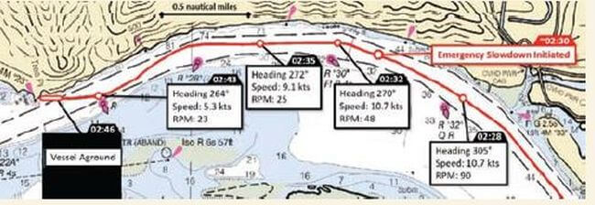
Trong 10 phút tiếp theo, hoa tiêu cố gắng giữ tàu trong luồng với mức RPM giảm, trong khi Thuyền trưởng liên tục nói chuyện điện thoại với buồng máy bằng tiếng mẹ đẻ của mình – ngôn ngữ mà hoa tiêu không hiểu được.
Có lúc Thuyền trưởng hỏi hoa tiêu liệu có nên thả neo hay không. Hoa tiêu trả lời rằng vị trí đó không phù hợp vì dòng chảy đang đổi hướng do thủy triều xuống.
Thuyền trưởng tiếp tục trao đổi với buồng máy trong khi tốc độ tàu giảm xuống còn khoảng 6 knot. Không nhận được câu trả lời rõ ràng về tình trạng của máy chính, hoa tiêu ra lệnh chuẩn bị cả hai neo và chạy lùi hết máy khẩn cấp. Tuy nhiên, tàu vẫn bị dạt và mắc cạn ở mép luồng. Thiệt hại của con tàu được ước tính khoảng 4 triệu USD.
Cuộc điều tra xác định rằng sự cố máy phát sinh do áo nước làm mát xi lanh máy chính bị nứt, khiến hệ thống tự động giảm tốc độ động cơ.
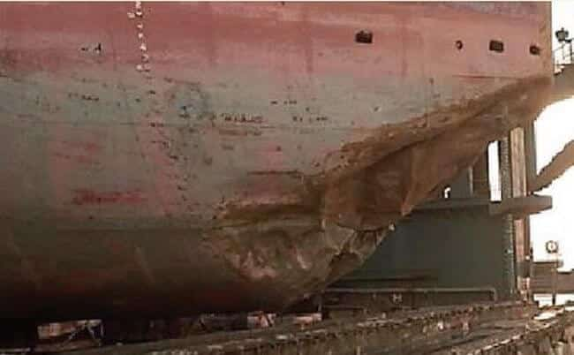
Bài học kinh nghiệm
- Trong vùng nước hạn chế, cần đưa ra quyết định nhanh chóng khi máy chính gặp sự cố. Xét lại tình huống này, việc sửa chữa áo nước làm mát bị nứt là không thể thực hiện trong khoảng thời gian sẵn có; hoa tiêu đáng lẽ phải được thông báo ngay lập tức rằng máy chính không còn khả năng hoạt động bình thường.
- Nếu buộc phải để tàu mắc cạn, ngoài việc thả neo, hãy cố gắng chọn khu vực có đáy mềm để đưa mũi tàu vào.
- Hãy kiểm tra checklist trao đổi thông tin giữa Thuyền trưởng và hoa tiêu. Nếu tàu có chương trình tự động giảm tốc độ máy chính, thông tin này cần được cung cấp cho hoa tiêu.

- Nổ trong khoang chứa động cơ chân vịt mũi
Sau khi dỡ hàng xăng và dầu nhiên liệu tại Sydney, tàu chở dầu tiếp tục chạy rỗng tới cảng xếp hàng tiếp theo. Các két hàng được giữ ở trạng thái “over-rich” (nồng độ hơi hydrocarbon quá đậm đặc để cháy). Trong thời gian hành trình, công việc thông hơi các két hàng bắt đầu, trước tiên với két số 1 (mạn trái và mạn phải), vốn trước đó chứa xăng. Trên tàu không có quy trình bằng văn bản cho việc thông khí két nên thuyền viên boong phải dựa vào hướng dẫn miệng của Đại phó để hiểu cách thực hiện công việc. Cả hai thuyền viên boong đều từng có kinh nghiệm thực hiện công việc thông hơi này dưới sự giám sát và trước đây chưa từng xảy ra sự cố.
Để chuẩn bị cho việc thông hơi, các thuyền viên trải các ống mềm bên cạnh các quầy miệng két được vệ sinh và mở bằng thủ công các van áp suất/chân không (PV valves) của két. Họ tháo các mặt bích của hệ thống làm khô két và nối một đầu ống mềm vào hệ thống này. Đầu còn lại của các ống mềm được đưa qua quầy miệng két vệ sinh két xuống gần đáy két.
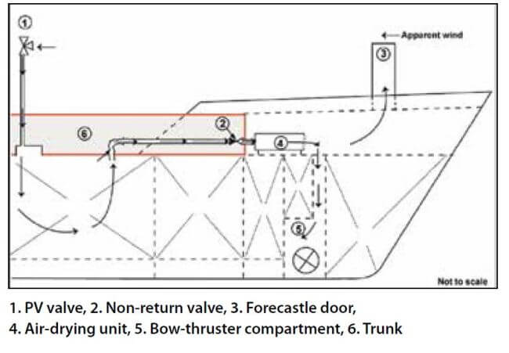
Hệ thống làm khô két cố định được thiết kế và phê duyệt để cấp lưu lượng nhỏ không khí từ môi trường nhằm làm khô két sau khi rửa và thông gió. Hệ thống này không được phê duyệt để thông hơi các két chứa môi trường dễ nổ, nhưng trên con tàu này nó lại được sử dụng theo cách đó.
Sau khi hoàn tất công việc đón hoa tiêu, Đại phó được thuyền viên boong thông báo rằng các ống mềm đã được đưa vào két số 1 và sẵn sàng cho việc thông hơi. Do quạt của hệ thống làm khô két vẫn chưa hoạt động, và vì từng có kinh nghiệm hơi khí di chuyển qua các ống này vào khu vực kho mũi nên Đại phó đã rút các ống mềm khỏi két và đóng các quầy miệng két được vệ sinh lại.
Sau đó ông đi tới khu vực kho mũi, nhưng trước khi đến cửa, ông đã ngửi thấy mùi hơi xăng. Ông để cửa mở để thông gió tự nhiên cho khu vực kho mũi, nhưng không khởi động quạt thông gió khoang chứa động cơ chân vịt mũi vì lo ngại nó có thể tạo tia lửa điện.
Đại phó thông báo cho buồng lái về tình trạng không khí tại kho mũi và yêu cầu ca trực tiếp theo tránh xa khu vực này. Khu vực kho mũi được thông gió tự nhiên trong 1 giờ 40 phút tiếp theo.
Sau đó, Đại phó quay lại kho mũi và kiểm tra bầu không khí bằng thiết bị đo khí. Kết quả hiển thị 0 LEL (0% giới hạn nổ dưới). Sau đó ông tiếp tục xuống hầm trục để kiểm tra tình trạng của các van của những két khác.
Không lâu sau đó, một vụ nổ xảy ra trong khoang chứa động cơ chân vịt mũi nằm ngay bên dưới kho mũi. May mắn là thiệt hại chỉ ở mức nhẹ.
Một số kết luận chính thức về nguyên nhân và yếu tố góp phần gây tai nạn
- Việc sử dụng không phù hợp hệ thống làm khô két cho mục đích thông khí két hàng đã khiến hơi khí dễ nổ di chuyển vào khoang chứa động cơ chân vịt mũi.
- Rất có thể một thiết bị sưởi điện trong khoang chứa động cơ chân vịt mũi đã trở thành nguồn gây cháy dẫn đến vụ nổ.
- Việc thiếu các quy trình chính thức và đào tạo để giảm thiểu rủi ro liên quan đến khai thác tàu dầu đã làm giảm hiệu quả của hệ thống quản lý an toàn (SMS) của tàu.
- Những tàu không thực hiện làm trơ két hàng hoặc không tuân thủ các quy trình được chấp nhận về thổi sạch khí và thông hơi két sẽ có nguy cơ cháy nổ cao hơn, đặc biệt trong các hoạt động thông hơi quan trọng.
- Tàu chở LPG chạm đáy nhưng không được phát hiện
Một tàu chở LPG cỡ tương đối nhỏ, đang ở trạng thái chạy rỗng, được điều động trong cảng dưới sự hỗ trợ của hoa tiêu với hai tàu lai buộc ở mạn phải. Tàu được trang bị hai chân vịt và hai bánh lái. Khi đến gần cầu cảng, con tàu được xoay sang phải để cập cầu mạn trái. Lúc này tốc độ tới gần như bằng không và cả hai tàu lai đều đang hỗ trợ thực hiện điều động quay trở.
Do gió đông bắc ở mức trung bình, con tàu bắt đầu bị trôi lùi trong quá trình quay. Mớn nước sau lái của tàu là 5,3 mét và khi phần lái lại gần tới đường đẳng sâu 5 mét, Thuyền trưởng đã thông báo cho hoa tiêu. Tuy nhiên, hoa tiêu dường như không thực hiện bất kỳ hành động tránh né cụ thể nào và Thuyền trưởng cũng không tiếp tục chất vấn hoa tiêu thêm nữa.
Thao tác quay trở vẫn tiếp tục như minh họa trong sơ đồ, và mặc dù phần lái tàu đã quét qua vùng nước nông hơn mớn nước sau lái nhưng không có va chạm hay rung động nào được cảm nhận.
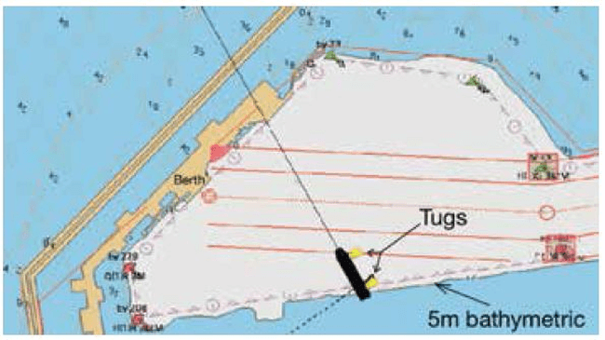
Chỉ vài phút sau, tàu đã được buộc an toàn tại cầu cảng.
Điều mà Thuyền trưởng, hoa tiêu và thuyền viên không hề biết là bánh lái mạn trái đã chạm đáy trong quá trình quay trở, khiến trục bánh lái bị xoay lệch trong bộ truyền động lái khoảng gần 25 độ so với vị trí giữa tàu. Tuy nhiên, các đồng hồ chỉ thị bánh lái vẫn hiển thị rằng bánh lái đang ở vị trí giữa tàu.
Tình trạng này chỉ được phát hiện khi tàu rời cảng, lúc hệ thống lái hoạt động không tin cậy và phản ứng bất thường không giải thích được. Con tàu nhanh chóng phải thả neo và các thợ lặn sau đó xác nhận rằng bánh lái đã bị lệch vị trí, mặc dù bản thân bánh lái không bị hư hỏng vật lý.
Bài học kinh nghiệm
- Trước khi bắt đầu việc điều động như quay tàu hơn 90° trong vùng nước hạn chế, cần đảm bảo tàu được đặt ở vị trí phù hợp để thực hiện điều động an toàn. Trong trường hợp này, với gió đông bắc, có vẻ việc bắt đầu quay sang phải đã được thực hiện ở quá gần mép phía nam của khu vực nạo vét, khiến khoảng an toàn khi quay trở rất nhỏ.
- Trong trường hợp này, việc thử bánh lái trước khi rời cảng đã không phát hiện được sự lệch vị trí xảy ra trong quá trình cập cầu trước đó.
- Mặc dù ban đầu khả năng chạm đáy bị loại trừ do không có rung động hay dấu hiệu bất thường khác, phần lái tàu thực tế đã quét qua vùng nước nông hơn mớn nước. Vì vậy cần phải giả định rằng đã xảy ra chạm đáy và phải kiểm tra xác minh trước khi tàu rời cảng.
- Một trong những nguyên tắc quan trọng của quản lý nguồn lực buồng lái (BRM) là “challenge” – chất vấn hoặc phản biện khi cần thiết. Trong trường hợp này, Thuyền trưởng chỉ “thông báo” cho hoa tiêu về mối nguy hiểm sắp xảy ra, nhưng dường như không kiên quyết yêu cầu thực hiện hành động tích cực để tránh khu vực nước nông phía sau lái.
- Lưu trữ lộn xộn tạo nguy cơ cháy trên tàu
Một tàu chở dầu/hóa chất đang nằm cầu tại xưởng sửa chữa để đưa tàu lên đà phục vụ đợt sửa chữa định kỳ. Trước khi vào ụ khô, bảy pallet sơn và dung môi pha sơn dùng để sơn phủ các két hàng đã được tiếp nhận lên tàu từ phía xưởng sửa chữa. Các pallet này được lưu trữ ở phía mạn phải boong “A”, nằm giữa casing buồng máy và khu vực buồng ở. Các sản phẩm được đặt trên pallet gỗ và bọc bằng màng nhựa plastic; các lon dung môi được xếp phía trên các lon sơn trong các thùng carton.
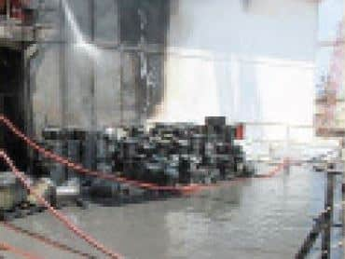
Khoảng bảy ngày sau, vào giờ nghỉ trưa, một đám cháy bùng phát tại khu vực các lon sơn và dung môi. Chuông báo cháy được kích hoạt và Thuyền trưởng ra lệnh cho toàn bộ thuyền viên tập trung tại cầu cảng. Tất cả các cơ quan chức năng liên quan được thông báo ngay lập tức. Đồng thời, lực lượng chữa cháy của xưởng sửa chữa chuẩn bị vòi chữa cháy để dập lửa. Trong vòng một giờ, đám cháy được dập tắt hoàn toàn, tuy nhiên công tác làm mát khu vực xung quanh vẫn tiếp tục được duy trì thêm một thời gian.
Mặc dù hai cuộc điều tra riêng biệt đã được tiến hành nhưng đều không xác định được chính xác nguồn gốc của đám cháy, các điều tra viên cho rằng các lon sơn và/hoặc dung môi có thể đã bị rò rỉ do hiện tượng giãn nở và co lại dưới tác động của điều kiện thời tiết. Hơi dễ cháy thoát ra từ các lon sau đó bị giữ lại bên trong lớp bọc nhựa plastic và đám cháy có thể đã phát sinh do hiện tượng tự bốc cháy. Các pallet được lưu trữ trực tiếp dưới ánh nắng mặt trời và nhiệt độ môi trường vào ngày xảy ra sự cố là 25°C. Cuộc điều tra không tìm thấy bằng chứng hút thuốc trong khu vực này (việc hút thuốc bị cấm). Không có công việc nóng nào được thực hiện gần khu vực đó và cũng không có vật liệu không tương thích nào được lưu trữ gần đó.
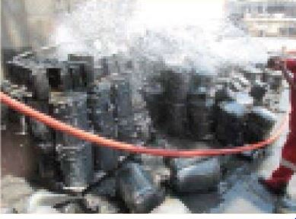
Bài học kinh nghiệm:
- Trong các đợt sửa chữa trong ụ khô sau này, công ty quản lý tàu và Thuyền trưởng không nên cho phép xưởng sửa chữa lưu trữ số lượng lớn sơn và dung môi ở trên tàu. Xưởng chỉ nên đưa lên tàu lượng sơn đủ dùng cho công việc trong ngày.
- Sơn và dung môi phải được lưu trữ trong bao bì gốc, tránh ánh nắng trực tiếp, đặt tại khu vực khô ráo, mát mẻ và thông gió tốt, đồng thời tách biệt khỏi các vật liệu không tương thích.

Lò đốt rác chấm dứt sự nghiệp đi biển của một thợ máy
Máy hai phân công công việc trong ngày cho nhân viên buồng máy và bằng lời nói đã giao cho thợ máy nhiệm vụ đốt rác bằng lò đốt rác. Người này đã quen với công việc vì đã thực hiện nhiệm vụ này suốt 7 tháng trước đó.
Một lúc sau, Máy tư lên phòng lò đốt để kiểm tra các thông số an toàn của thiết bị. Anh nhận thấy mọi hệ thống đều ở tình trạng bình thường nên quay trở lại phòng điều khiển. Thợ máy lúc đó đang đứng bên ngoài phòng lò đốt chờ nhiệt độ buồng đốt giảm xuống trước khi nạp túi rác thứ hai.
Khoảng 30 phút sau, người thợ máy chạy đến văn phòng Thuyền trưởng với bàn tay trái bị bỏng rất nặng. Tàu phải đổi hướng tới khu neo để đưa anh này đi cấp cứu. Cả năm ngón tay bên trái đều bị bỏng nghiêm trọng và sau khi được bác sĩ đánh giá, bốn ngón tay đã phải cắt bỏ. Người thợ máy phải trở về nước để tiếp tục điều trị tái tạo. Trên thực tế, sự nghiệp đi biển của anh gần như đã chấm dứt hoàn toàn.
Công ty đã tiến hành điều tra và phát hiện các vấn đề sau:
Có vẻ như người thợ máy, do vóc người nhỏ nên luôn phải sử dụng một chiếc ghế/bục kê để tiếp cận cửa lò đốt dễ dàng hơn.
Trong trường hợp này, có thể anh đã cố đẩy một túi rác quá khổ xuống máng nạp của lò đốt bằng một thanh chọc có cán dài.
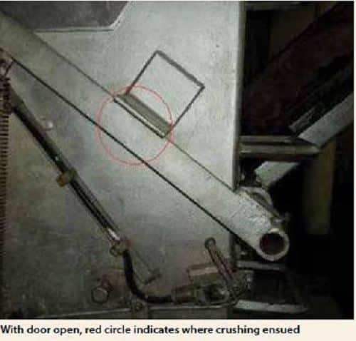
Để thực hiện việc này, người thợ máy phải đồng thời:
- giữ công tắc vi hành trình (micro switch) của cửa lò đốt ở trạng thái nhấn xuống nhằm giả lập tình trạng “cửa đã đóng”;
- nhấn nút “start sluice action”;
- đồng thời cố đẩy túi rác xuống bên trong.
Điều này khiến anh tiếp xúc trực tiếp với nhiệt độ cao, ngọn lửa hoặc hiện tượng phụt lửa từ lò đốt, dẫn đến tai nạn bỏng nghiêm trọng.
Bài học kinh nghiệm
- Huấn luyện đầy đủ và giám sát chặt chẽ là yếu tố then chốt đối với các hoạt động như vận hành lò đốt rác.
- Công việc đốt rác trên tàu này nên được thực hiện bởi hai người.
- Cần thực hiện Job Hazard Analysis (JHA) riêng cho công việc đốt rác phù hợp với đặc điểm cụ thể của tàu, tương tự như đối với mọi hoạt động khác trên tàu.
- Trong điều kiện vận hành bình thường, các thiết bị an toàn như micro switch tuyệt đối không được “qua mặt”, vô hiệu hóa hoặc giả lập trạng thái làm việc.
Lưu ý: Theo công ty, các thuyền viên được phỏng vấn trong quá trình điều tra đều cho biết việc sử dụng ghế/bục kê để tiếp cận lò đốt là một cách làm không an toàn.
Tuy nhiên, cách làm này đã được chấp nhận trong nhiều tháng mà không bị phát hiện hoặc ghi nhận là một non-conformity hoặc unsafe practice trong quá trình làm việc cũng như trong các cuộc họp an toàn.
Điều này cho thấy tồn tại một số điều kiện mất an toàn tiềm ẩn quan trọng góp phần dẫn đến tai nạn, bao gồm:
- văn hóa an toàn chưa đầy đủ hoặc chưa hiệu quả;
- năng lực lãnh đạo an toàn yếu hoặc thiếu sự dẫn dắt thích hợp về an toàn.
- Tia phun nhiên liệu tiếp xúc bề mặt nóng gây cháy buồng máy tàu
Trong khi tàu đang hành trình, báo động áp suất nhiên liệu thấp của máy chính vang lên trên buồng lái. Thuyền viên trực ca đi xuống buồng máy không có người trực và phát hiện ra một điểm rò rỉ nhiên liệu áp suất cao đang phun trực tiếp vào turbocharger của máy chính mạn trái. Đồng thời, có một lượng lớn dầu diesel đã tích tụ ở dưới la canh buồng máy (bilge).
Thuyền trưởng có mặt tại hiện trường đúng lúc nhiên liệu bắt lửa và gây cháy. Ông đã cố gắng dập lửa bằng bình chữa cháy xách tay nhưng không thành công. Sau đó, Thuyền trưởng kích hoạt báo động chung, cho đóng các nắp đậy, yêu cầu thuyền viên đóng các cánh bướm thông gió và đóng các van ngắt nhiên liệu điều khiển từ xa cấp vào buồng máy. Ngọn lửa sau đó nhanh chóng tự tắt.
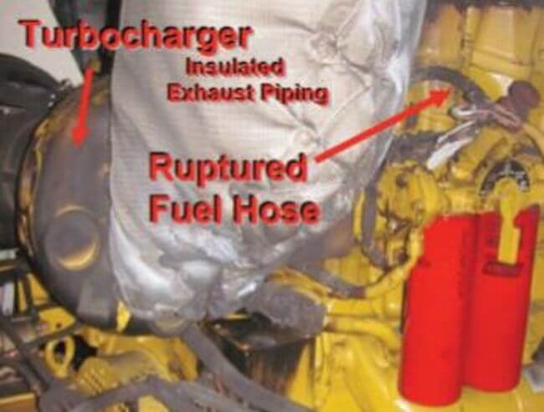
Cuộc điều tra xác định nguồn rò rỉ nhiên liệu là do một ống mềm nhiên liệu bị vỡ, nối với cụm lọc nhiên liệu.
Cụm lọc nhiên liệu cùng các thành phần liên quan được lắp đặt khá gần turbocharger ở phía trong của động cơ. Nhiệt lượng bức xạ từ các bộ phận turbocharger rất cao và có khả năng đã làm suy giảm chất lượng các ống mềm bọc cao su ở gần đó. Tuy nhiên, việc lắp đặt này vẫn phù hợp với hướng dẫn trong sổ tay động cơ hàng hải của nhà chế tạo.
Bài học kinh nghiệm
- Kiểm tra kỹ hệ thống nhiên liệu và dầu bôi trơn từ két chứa đến toàn bộ các điểm cuối của hệ thống. Cần chú ý đến các điểm dễ tổn thương như: kẹp ống bị lỏng hoặc thiếu; thiết bị cố định không đầy đủ; hiện tượng mài mòn hoặc cọ xát do rung động ảnh hưởng đến ống mềm; các đường ống hoặc ống dẫn được cố định không chắc chắn. Đồng thời cần bảo đảm các đường ống nhựa không nằm gần các điểm có nhiệt độ cao.
- Bảo đảm tất cả lớp cách nhiệt, tấm bảo ôn và lớp bọc cách nhiệt (lagging) luôn được bảo dưỡng tốt và cố định chắc chắn. Cần kiểm tra các khu vực mà chất lỏng rò rỉ có thể tiếp xúc với bề mặt nóng. Đối với các vị trí sử dụng tấm chắn tia phun (spray shielding), cần kiểm tra để bảo đảm chúng luôn được lắp đúng vị trí; nếu chưa có thì nên xem xét lắp bổ sung.
- Hạn chế tối đa việc sử dụng các ống mềm phi kim loại trong các hệ thống chứa chất lỏng dễ cháy, nhất là trong khu vực buồng máy, nơi nhiên liệu rò rỉ hoặc tia phun có thể tiếp xúc với các điểm nóng đủ khả năng gây cháy. Nếu cần cải tạo hoặc thay đổi hệ thống, cần tham khảo ý kiến đại diện kỹ thuật của nhà chế tạo động cơ.
- Đánh giá rủi ro phải luôn phản ánh thực tế công việc
International Marine Contractors Association chia sẻ bài học kinh nghiệm từ một vụ tai nạn khi các tấm thép bất ngờ đổ nghiêng sang một bên, kẹp bàn tay và cổ tay trái của một công nhân vào giữa khung kết cấu và bệ nút dừng khẩn cấp.
Về vụ tai nạn
Một công nhân dùng tay trái giữ nhiều tấm thép ở vị trí thẳng đứng (cân bằng) nhưng một trong các tấm thép bất ngờ đổ nghiêng sang bên, kẹp bàn tay và cổ tay trái của người này vào giữa khung kết cấu và bệ nút dừng khẩn cấp. Công nhân này bị chấn thương do đè ép, dẫn đến nhiều chỗ gãy ở bàn tay, cổ tay và các ngón tay, phải phẫu thuật. Ngoài ra, tấm thép bị đổ còn va vào bên trái cơ thể người công nhân, gây một vết rách nông ở vùng bụng.
Thành viên của IMCA nhận định rằng hậu quả tiềm ẩn có thể là thương tật vĩnh viễn đối với bàn tay, cổ tay hoặc các ngón tay, cũng như nguy cơ bị chấn thương bụng nghiêm trọng hơn.
Hoàn cảnh xảy ra tai nạn
- Các tấm thép được lưu giữ tạm thời ở bên ngoài giá chứa thép được chỉ định;
- Không có sự giám sát của cấp quản lý đối với quyết định lưu giữ các tấm thép theo cách tạm thời này;
- Không gian làm việc hạn chế;
- Các liên kết chằng buộc khi hành trình trên biển đã được tháo bỏ trong chuyến đi, làm tăng nguy cơ dịch chuyển của các tấm thép;
- “Công việc theo kế hoạch” khác với “công việc thực tế”: đánh giá rủi ro không phản ánh đúng điều kiện thực tế của nhiệm vụ;
- Công việc này trước đây đã từng được thực hiện theo cách tương tự mà không xảy ra sự cố nào, dẫn đến nhận thức về rủi ro chưa đầy đủ;
- Công nhân bắt tay ngay vào công việc mà không dừng lại để thực hiện đánh giá rủi ro vào phút cuối;
- Không sử dụng thiết bị hỗ trợ thao tác nâng chuyển bằng tay.
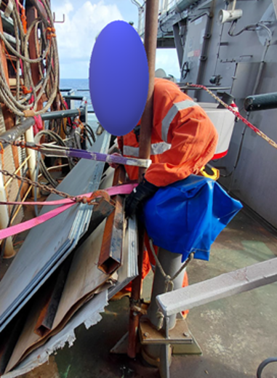
Bài học kinh nghiệm
- Các đánh giá rủi ro của chúng ta có luôn phản ánh đúng thực tế công việc – tức là cách công việc thực sự được thực hiện hay không?
- Các đánh giá rủi ro có tính đến những thay đổi “tạm thời” nhưng đôi khi lại trở thành gần như cố định hay không?
- Chúng ta có thể thiết kế và bố trí khu vực chứa để ngăn ngừa những sự cố tương tự hay không? Hãy xem xét lại cách cất giữ vật liệu, nhất là khi có sử dụng khu vực cất giữ “tạm thời”.
- Hãy dừng lại và suy nghĩ – dành thời gian để đánh giá tình huống trước khi thực hiện công việc!
Các tình huống trên cho thấy điều kiện thực tế tại hiện trường, kinh nghiệm trước đây và những hạn chế của hệ thống đã định hình cách công việc được thực hiện trong thực tế, chứ không phải do người lao động cố tình xem nhẹ an toàn.
---------------------------------------

